الجمهورية الجزائرية الديمقراطية الشعبية
وزارة التربية الوطنية
مديرية التربية لولاية تيسمسيلت
متوسطة : .............. المستوى : ثانية متوسط
السنة الدراسية : 2023 - 2024 الـــــمـدة : ساعتان
اختبار الفصل الثاني في مادة الرياضيات

التمرين 10 :
- أحسب العبارات الآتية بتمعن مبينا مراحل الحساب :
$A=\left(-9\right)+ \left(+3\right)$ $B=\left(-0,5\right)+ \left(-10\right)$
$C=\left(25\right)- \left(-15\right)$ $D=\left(+30\right)- \left(+7\right)$
$E=\left(-9\right)+ \left(+3\right)$ $F=\left(+5\right)- \left(-3\right)+\left(+2\right)-(20)$

التمرين 02 :
- أرسم مستقيم مدرج مبدؤه O و وحدة التدريج (1cm ) ، ثم علم عليه فواصل النقط الآتية :
R (+3,5) ; S (+0,5) ; T ( -2 )
- أحسب المسافتين : RS و RT ( مبينا طريقة الحساب ).
- علم على نفس المستقيم النقطة V ، بحيث تكون فاصلتها و فاصلة النقطة R عددان نسبيان متعاكسان .
- رتب تنازليا فواصل النقط : R ; S ; T ; V ; O .

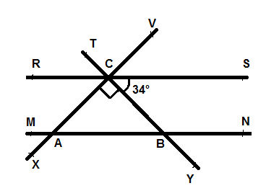
التمرين 03 :
لدينا : (RS) // ( MN)
- أحسب أقياس الزوايا الآتية مع التبرير :
$\hat{MAX}$ ; $\hat{ABC}$ ; $\hat{TCV}$ ; $\hat{VCS}$

(1/2)

التمرين الرابع :(3ن)
- أنشئ مثلث متساوي الساقين ABC حيث : BC = 3 cm ; AB = AC = 4 cm
- أنشئ المستقيم (d) محور القطعة [BC] يقطعها في النقطة O.
- بين نوع المثلث AOB ثم أنشئ الدائرة (C) المحيطة به .
- أنشئ النقطة D نظيرة النقطة A بالنسبة إلى النقطة O .
- مانوع الرباعي ABDC ؟ علــل .

الوضعية الإدماجية :(8ن)
مع اقتراب شهر رمضان الفضيل ، قررت عائلة أحمد تخصيص مساحة في بيتها الخاص لأداء الصلاة و قراءة القرآن و الأذكار ..(ركن إسلامي )
الشكل المقابل يوضح المساحة التي تريد العائلة استغلالها لذلك (قرص طول قطره6m ) ، فخصصت بذلك مساحة الشكل ABCDE كجزء خاص للصلاة و العبادة '' ركن الصلاة ''
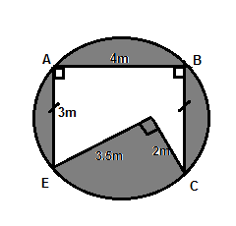
حيث :
AB=4m ; BC=AE=3m
ED=3.5m ; DC=2m
r=3m (طول نصف قطر القرص)

(الأبعاد غير حقيقية )
- أحسب مساحة الجزء المظلل .
- أراد والد أحمد تزيين محيط ركن الصلاة بخيط كهربائي مليء بالأضواء
* علما أن ثمن المثر الواحد منه 150DA .
3- أحسب ثمن الخيط اللازم لإحاطة هذا الركن .


بالتوفيق أعزائي
(2/2)

